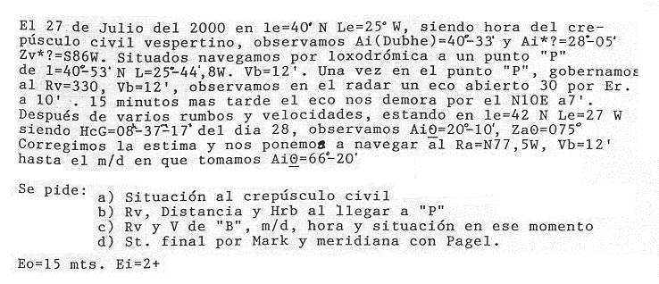
Por T.B.W.
1º) Hallamos la HcG en el momento de la HcCr☉L (Hora Civil Crepúsculo del ☉en el Lugar). Por las tablas del almanaque vemos que en el 27 de Julio de 2000 no figura hora del crepúsculo vespertino (por la tarde) sino matutino, de la salida del Sol, por tanto hemos de promediar los valores del crepúsculo civil vespertino de los días 26 y 28 de julio de 2000.
Entrando con l = 40º N ➝ HcCr☉L día 26 = 19h – 50m
Promediando = 19h – 49m
HcCr☉L día 28 = 19h - 48m

19h – 49m es la hora del crepúsculo civil vespertino del día 27 de julio. Hallamos la Hora Civil en Greenwich.
Al ser nuestra Le = 25º W la HcG es más tarde; hemos de sumar nuestra longitud en tiempo a la Hcl:
Lt = 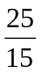 = 001h – 40m W ➝ HcCr☉L = 19h – 49,0m
Lt = 01h – 40,0m
1ª HcG = 21h – 29,0m Del día 27
Observamos Ai (Dubhe) = 40º-33’ y Ai astro desconocido (✩?) = 28º-05’ con un azimut verdadero (Zv) ✩? = S 86 W. NOS SITUAMOS CON DOS RECTAS DE ALTURA, la correspondiente a Dubhe y la correspondiente al astro desconocido.

DUBHE: Miramos en el almanaque su declinación y su Ángulo Sidéreo
AS = 194º-04,4’
d = 61º-45,2’ (+) ≈ 61,75

Calculamos la altura verdadera
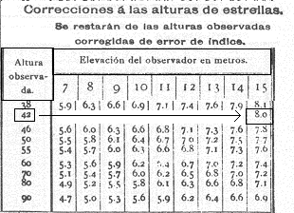
ai = 40º-33,0’
Ei = 2,0’ (+)
ao = 40º-35,0’
CxEo = 8,0’ (-)
Av = 40º-27,0’

Calculamos el horario del astro en el lugar ( necesario para las fórmulas)
Para ello:
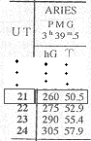
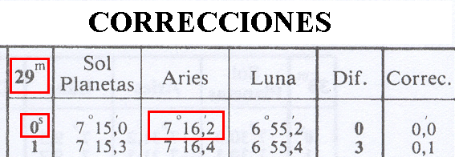
- Buscamos en el almanaque el hΎG a HcG = 21h-29m
h ΎG = 260º - 50,5’

- Corregimos por minutos y segundos (C·mys) en la tabla de correcciones.
29’ – 0’’ ➝ 007º - 16,2’
hΎG = 260º - 50,5’
hΎG = 268º - 06,7’

- Calculamos el horario de Aries en el lugar (hΎL). Para ello restamos nuestra longitud al hΎG . Al ser nuestra Longitud 25º W, el astro tiene menos horario en nuestra situación que el horario que tiene en Greenwich:
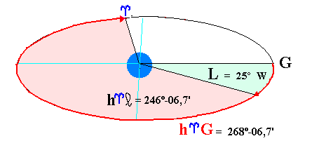
hcG = 268º- 06,7’
L = 25º - 00’ W
hΎL = 243º - 06,7’3

- Calculamos el horario del astro en el lugar (h✩L)
h✩L = hΎL + A.S. ⇒ hΎL = 243º - 06,7’
AS = 194º- 04,4’
h✩L = 437º .11,1’ ( - 360º) = 77º-11,19 = 77,19

Para trazar la recta de altura necesitamos una diferencia de altura (Δa) y un Acimut (Z)

La Δa la hallamos restando a la altura verdadera la altura estimada: Δa = av – ae

Calculo la altura estimada
l = 040º N
d = 61,75 (+)
h = 77,19
Sen ae = sen l · sen d + cos l · cos d · cos h
Como “latitud” y “declinación son” del mismo signo ⇒ sen l · sen d = (+)
Como el horario es menor de 90º ⇒ cos l · cos d · cos h = (+)

sen ae = sen 40 · sen 61,75 + cos 40 · cos 61,75 · cos · 77,19
+ +

sen ae = 0,5662 + 0,0804 = 0,6466 +

Inv sen ae = ae = 40º - 17,1

Calculo la diferencia de altura (Δa)
av = 40º - 27,0’
ae = 40º - 17,1’

Δa = 00º - 09,9’ + ≈ 10’ +

Ya tenemos uno de los determinantes de la recta de altura de Dubhe. Ahora calculamos el Azimut verdadero:

Cálculo del Azimut
ctgZ = 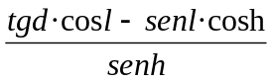 ➝ ctgZ = 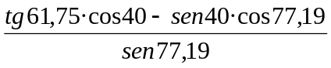
Como d y l son del mismo signo ➝ tg d · cos l = +
Como h < 90º ➝ sen l · cos h = +
+ +

ctgZ = 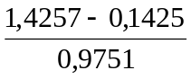
ctgZ = 1,31597
INV 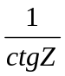 = tgZ = 0,75989 + Como es de signo + ➝ Z es del mismo polo que Lat.

INV tgZ = Z = 37,2
Z = N 37,2 W ; N por ser de signo + y W por ser el horario occidental.

RECONOCIMIENTO DE ✩?
Datos que tenemos: Zv = S 86 W ; l = 40º N ; hΎL = 243º - 06,7’

Necesitamos calcular el horario de ✩? en el lugar para hallar el A.S. y la declinación.
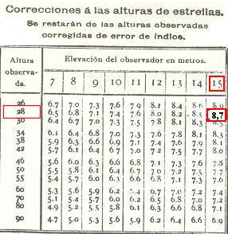

Calculamos la altura verdadera
ai = 28º - 05,0’
Ei = 2,0’ (+)
ao✩? = 28º - 07,0’
CxEo = 8,7 (-)
av✩? = 27º-58,3’ ≈ 27,97

Con av, l y z calculamos el h✩l:
tga · cosl siempre +
senl · cosZ es + si Z está contado desde el polo elevado
senl · cosZ es - si Z está contado desde el polo depreso
si cotgh es + ➝ h < 90º
si cotgh es - ➝ h > 90º

Cotg h = 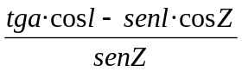 = 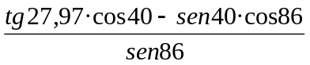

Cotg h = 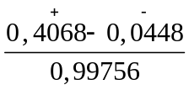 = 0,4527 +

INV cotg h = tg h = 2,20896
INV tg h = h✩L = 65º - 38,7’

Calculamos el A.S . a partir del h✩l y del h✩l
h✩L = hΎG + A.S.
A.S. = h✩L - hΎG ………………… h✩L = 065º - 38,7’
h✩L = 425º - 38,7’ (he sumado 360º )
hΎL = 243º - 06,7’ -
A.S. = 182º - 32,0’

+ -
A + B = C
A siempre +
B es + si Z está contado desde el polo elevado
B es - si Z está contado desde el polo depreso
Si C es + d y l son de la misma especie
Si C es - d y l son de distinta especie

Con av, l y Z calculamos la declinación
Sen d = 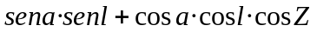 ➝ sen d =

Sen d = 0,3015 + 0,0472 = 0,2543 +

Nuestra latitud es N y Z es S

Como C es (+ ), la declinación es de la misma especie que la latitud

INV sen d = d = 14º - 43,9’ + (Norte)

Tenemos un A.S. = 182º - 32,0’ y una declinación = 14º - 43,9’ +
Buscamos en la tabla de posiciones aparentes de las estrellas, 2000 alguna cuyo A.S. y declinación sean los más parecido a los valores hallados anteriormente. Encontramos:
A.S. = 182º - 44,1’
d = 14º - 34,4 + ≈ 14,57

DENÉBOLA

Una vez reconocido el astro, con el A.S. calculamos el h✩L, y con este y la declinación calculamos la altura estimada para hallar la diferencia de altura:

Calculo H✩L
+ +
hΎL = 243º - 06,7’
A.S. = 182º - 44,1’
h✩L = 425º - 50,8’ (resto 360º)
h✩L = 65º - 50,8’ ≈ 65,85

Calculo altura estimada

Sen ae = sen l · sen d + cos l · cos h · cosh

sen ae = sen 40 · sen 14,57 + cos 40 · cos 14,57 · cos 65,85

Sen ae = 0,1617 + 0,3033 = 0,465 +

INV sen ae = ae = 27º . 42,6’

Calculo diferencia de altura

Av = 27º - 58,3’
Ae = 27º - 42,6’
Δa = 15,7’ +

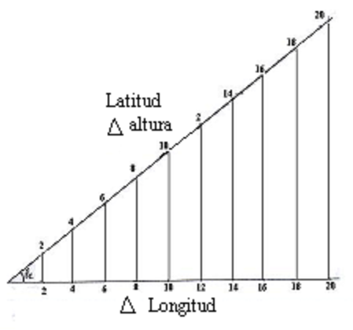
Corregimos nuestra situación con estas dos rectas de altura. Para ello hacemos un ábaco con una inclinación igual a nuestra latitud de estima para, con su escala de latitudes , medir las diferencias de altura sobre los azimutes que tienen su origen en la S/e inicial. El punto de intersección de las rectas de altura nos da la situación observada corregida. La diferencia de latitud de la S/o respecto de la S/e la mediremos con la escala de latitudes, y la diferencia de Longitud con la escala de longitudes.

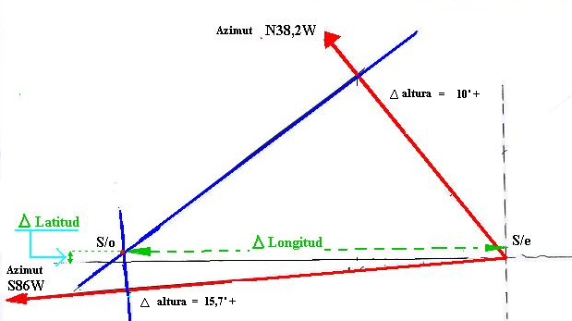

Siendo la situación al crepúsculo civil:
le = 40º - 00,0’ N Le = 25º - 00,0’ W
Δl = 00º - 01,0’ N ΔL = 00º - 19,5’ W
lo = 40º - 01,0’ N Lo = 25º - 19,5’W
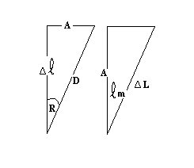
Ahora navegamos por loxodrómica a un punto “P”de l = 40º - 53’ N y L = 25º - 44,8’ N, con una velocidad de 12’

Loxodrómica al punto p
ls = 40º - 01,0’ N Ls = 25º - 19,5’ W
l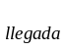 = 40º - 53’,0 N L = 25º - 44,8’ W
Δl = 52,0’ N ΔL = 25,3’ W
Como la diferencia de latitud es inferior a 5º (300’) ⇒ no usamos latitudes aumentadas

A = ΔL · cos lm lm = 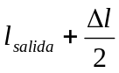 = 40º - 01,0’ + 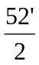 = 40º - 27’ N ≈ 40,45

A = 25,3 · cos 40,45 = 19,25
N porque Δl = N
W porque ΔL = W
TgR = 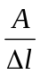 = 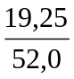 = 0,3702 ➝ INV tgR = R = 20,3 = N 20,3 W

D = 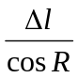 = 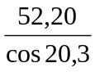 = 55,4’
HcG = 02h – 06m (28)
Z = 2 W
HrB = 00h – 06m (28)
In = 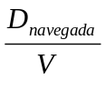 = 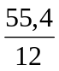 = 4,62h = 4h - 37m
1º HcG = 21h – 29m (día 27)
In = 4h – 37m
2ª HcG = 26h – 06m (día 27) ⇒ 02h – 06m (día 28)
Z = 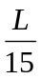 = 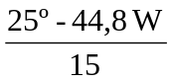 = 1,71 ; 1,71 > 1,5 ⇒ Z = 2 W ➝ HrB =

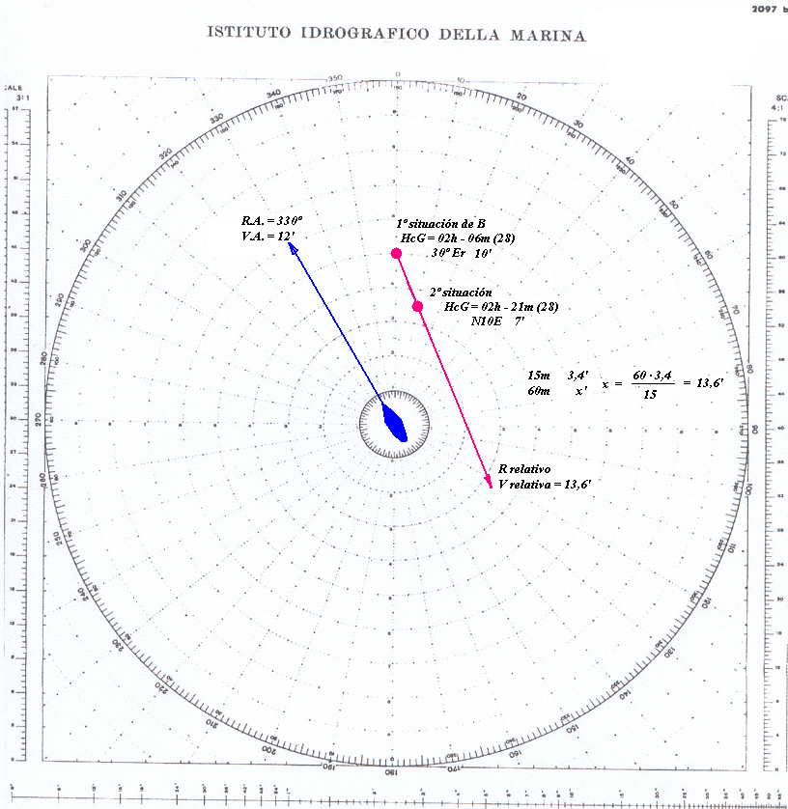
Una vez llegados al punto “P”, a HcG = 02h – 06m (28)gobernamos al Rv = 330º, Vb = 10’. Observamos en el radar un eco abierto 30º por Er (marcación de B = 30º) a 10 millas de distancia. 15 minutos más tarde el eco nos demora por el N10E a 7’ de distancia. Calculamos Rv y V del buque, m/d (mínima distancia), hora y situación en ese momento.

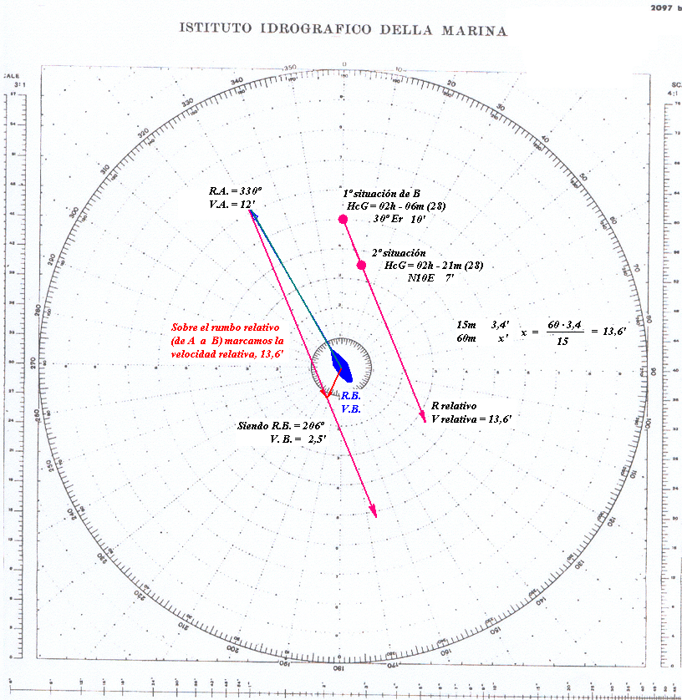

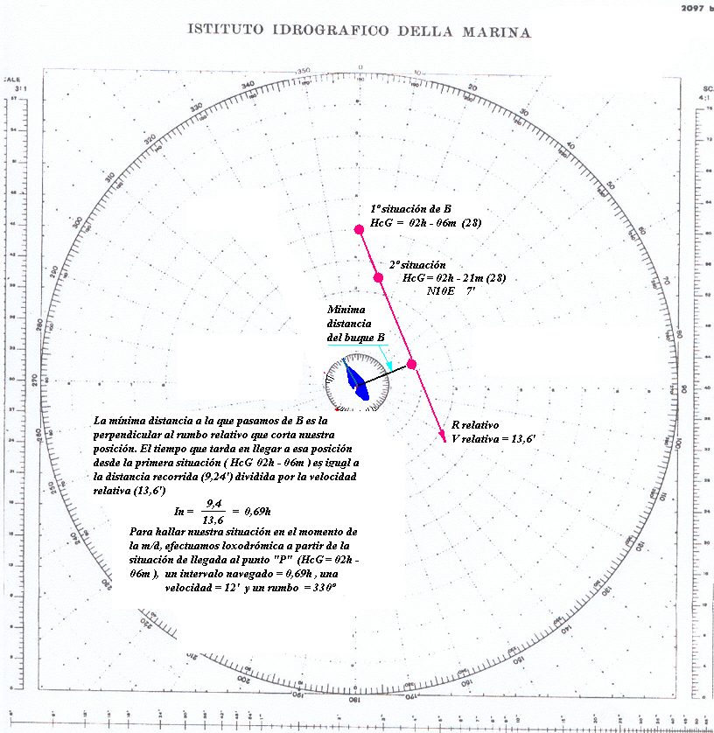

Efectuamos estima para calcular nuestra posición

Dn = 0,69 · 12 = 8,3 millas

R = N30W
Dn = 0,69 · 12 = 8,3 millas

Δl = D · cos R = 8,3 · cos 30 = 7,17 N
ATENCIÓN al calcular lm. Al introducir Δl en la calculadora para efectuar 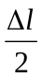, hemos de hacerlo con grados y minutos , es decir: 0º - 7,17’, ya que el Δl son minutos. Si Δl fuese > de 59’ entonces si podríamos introducir grados, teniendo en cuenta que para Δl mayores de 5º emplearemos latitudes aumentadas.
A = D · cos R = 8,3 · sen 30 = 4,15
ΔL = 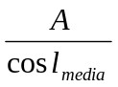 siendo lm = = 40º - 53’ + 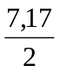 = 40,95

ΔL = 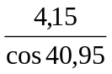 = 5,49’W
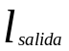 = 40º - 53,0’ N 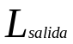 = 25º - 44,8’ W
Δl = 07,7’ N ΔL = 05,5’ W
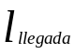 = 41º - 00,2’ N 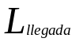 = 25º - 50,3’ W

Siendo la hora:
HcG = 02h – 06,0m
In = 00h – 41,4m
HcG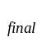 = 02h – 47,6m
Z = 2 W (En Greenwich es más tarde que en nuestra posición)
HrB = 00 m – 47,6m del día 28

Después de varios rumbos y velocidades, estando en le = 42º - 00,0’ N y Le = 27º - 00,0’ W, siendo HcG = 08h–37’–17’ del día 28, observamos Ai☉ = 20º-10,0’ Za☉ = 075º. Corregimos la estima y nos ponemos a navegar al Ra = N77,5W con V = 12’ hasta el m/d en que tomamos Ai☉ = 66º - 20’

Calculamos situación final por tangente Marc Saint Hilaire y meridiana con Pagel.

Primero corregimos nuestra situación de estima con una recta de altura del Sol limbo inferior.

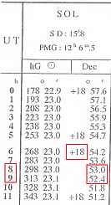
Buscamos en las tablas d y h☉G. Calculamos el h☉l; av; ae; y, como tenemos el Za, el Zv para hallar la corrección total
3ª HcG = 08h – 37m – 17s
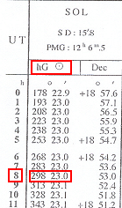
d☉ = 18º - 52,8’+ ≈ 18,88 (quizá debía haberse tomado 18º- 52,6’)
h☉G = 298º - 23,0’
Cxmys = 9º - 19,3’
h☉G = 307º - 42,3’
L = 027º - 00,0’ W
h☉L = 280º - 42,3’
he☉L = 079º - 17,7’ ≈ 79,3
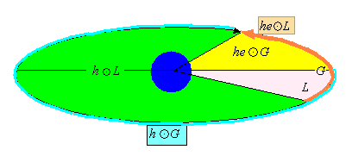

El h☉L es igual al h☉G menos nuestra Longitud.
El he☉L es igual he☉G más nuestra longitud ; (360 - h☉L) + L
¡SIEMPRE HAY QUE HACER DIBUJO PARA VERLO CLARO!!!!

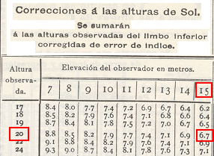
Calculamos av
ai ☉ = 20º - 10’
Ei = 2+
Ao ☉ = 20º – 12,0’
+ +
CxEo = 6,5 + ( tendría que ser 6,7)
av☉ = 20º - 18,5 ≈ 20,3

Con declinación, latitud y horario, calculamos la altura estimada
Sen a = sen l · sen d + cos l · cos d · cosh.
Sen a = sen 42 · sen 18,88 + cos 42 · cos 18,88 · cos 79,3
Sen a = 0,2165 + 0,1306 = 0,3471 +
INV sen a = ae = 20º - 18,5’ ( en realidad el resultado da 20º - 18,6’)

Con av y ae calculamos la Δa
av = 20º - 18,5’
ae = 20º - 18,6
Δa = 00º - 00,1’ (-) ➝ una diferencia inapreciable: no corregimos la situación

Con declinación, latitud y horario calculamos Zv

CotgZ =
cotgZ = 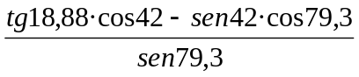
cotgZ = 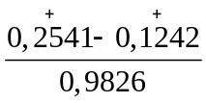 = 0,1322 +
INV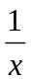 = tgZ = 7,56429 ➝ INV tgZ = Z = 82,5
CotgZ = M - N = C
M es + si d y l son de la misma especie
N es - si h < 90º
Si C es + Z se cuenta desde el polo elevado, en este caso N
Como el horario es oriental, Z es E.
N82,5E

Zv = N 82,5 E

Za = N 75,0 E
Ct = 7,5 +

A partir de este momento nos ponemos a navegar al Rv = N77,5W, con V = 12’ hasta el m/d, momento en que tomamos Ai☉ = 66º - 20’ . Calculamos situación final por Mark y meridiana con Pagel.
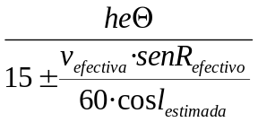1) Calculamos el intervalo que hemos de navegar hasta el momento de la meridiana con la fórmula:
2) Una vez calculado el intervalo navegado calculamos nuestra situación de estima (loxodrómica).
3) Calculamos la altura meridiana verdadera de Sol a partir de la observación.
4) Calculamos la HcG a partir de la hcp☉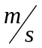L para buscar la declinación del Sol a esa hora.
5) Con av meridiana y la declinación hacemos gráfico para hallar la latitud meridiana.
6) Corregimos la latitud de llegada y nos situamos con dos rectas de altura; la que arrastramos desde HcG 08h – 37m – 17s y la recta de altura meridiana.
1) In = ;

Ra = N77,5W (-)
Ct = 7,5º+
Rv = N77W (360 – 77 = 290º)

In = 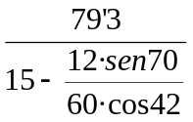 = 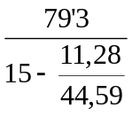 = 5,38h
he☉ en el momento de inicio de la navegación.
Rumbo expresado en cuadrantal
le en el momento de inicio de la navegación (3ª HcG; 08h – 37m – 17s
Al navegar hacia el W nos alejamos del Sol, por tanto el cociente (In) ha de ser mayor, en consecuencia el denominador ha de ser menor: 15 - …
2) Estima hasta m/d:
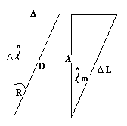
Dn = 5,38 · 12 = 64,56’ ( < 300’ ➝ ∄ la)
A = D · sen R = 64,56 · sen 70 = 60,67’ W

Δl = D · cos R = 64,56 · cos 70 = 22,08’ N ≈ 22,1
ΔL = ; lm = = 42º + 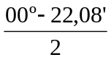 ≈ 42,18
ΔL = 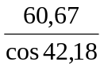 = 81,9’ W = 01º - 21,9’W
ls = 42º - 00,0’N Ls = 27º - 00’W
Δl = 00º - 22,1N ΔL = 01º - 21,9W
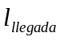 = 42º - 22,1’N 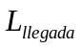 = 28º - 21,9W
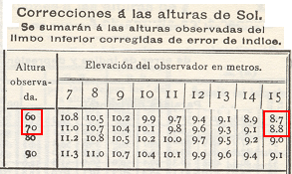
3º) Calculamos av m/d ☉:

aim☉ = 66º - 20,0’
Ei = 2,0 +
aom☉ = 66º - 22,0’
CxEo = 8,6+
avm☉ = 66º - 30,6’
Tomamos la altura de 70º; le corresponde una corrección = 8,8 (+)
La 2ª corrección por semidiámetro es 0,2 (-)
Total: 8,6+
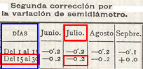

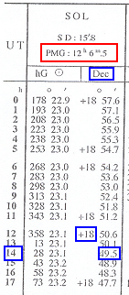
4º) Calculamos la HcG a partir de la hcp☉L para buscar la declinación del Sol a esa hora:
hcp☉L = 12h – 06m – 30s
Lt = 01h – 53m – 27s
4ª HcG = 13h – 59m – 57s ≈ 14h – 00m
Siendo la declinación del Sol a esa hora 18º - 49,5 (+)

- Con av meridiana y la declinación hacemos gráfico para hallar la latitud meridiana.

Tenemos que:
avm☉ = 66º - 30,6’
d = 18º - 49,5 (+)
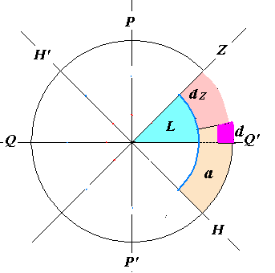
Latitud = declinación + dist. Zenital

Dist. Zenital = 90º - altura
dZ = 90º - 66º - 30,6’ = 23,49º

L. m. = 23,49 + 18,82 = 42º - 18,9’N

- Corregimos la latitud de llegada y nos situamos con dos rectas de altura; la que arrastramos desde HcG 08h – 37m – 17s y la recta de altura meridiana
= 42º - 22,1’N
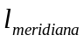 = 42º - 18,9’N
Δl = 03,2’S
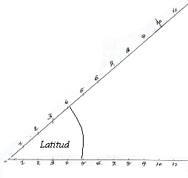
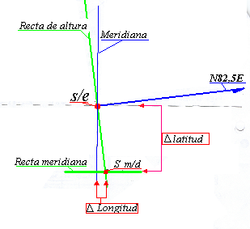

Siendo situación corregida:
Lm = 42º - 18,9’N Le = 28º - 21,9’W
ΔL = 0,5’E
Lo = 28º - 21,4’W

